**Họ và tên:** Đỗ Đức Mạnh

**Mã SV:** 20020688

**Mô phỏng thuật toán AODV trong mạng Ad-hoc**

*1. Giới thiệu*

AODV cung cấp một tuyến đường dựa theo yêu cầu khám phá tuyến trong mạng Ad-hoc. Việc tìm ra tuyến đường dựa vào quá trình khám phá ra một đường mới bằng việc gửi quảng bá tín hiệu truyền đi và gửi unicast thông tin trả lời đường đi tìm thấy.

*2. Xây dựng phương pháp trong mô phỏng.*

Xây dựng n cột mốc, mỗi cột mốc có thể giao tiếp với các cột mốc khác trong vùng nhất định. Hình 1 là môi trường có 50 cột mốc kèm số thứ tự. Ta cần tìm đường đi từ cột 8 đến cột 32. Ô tròn màu xanh dương là cột gốc, màu đỏ là đích, số chỉ thứ tự là màu đen.

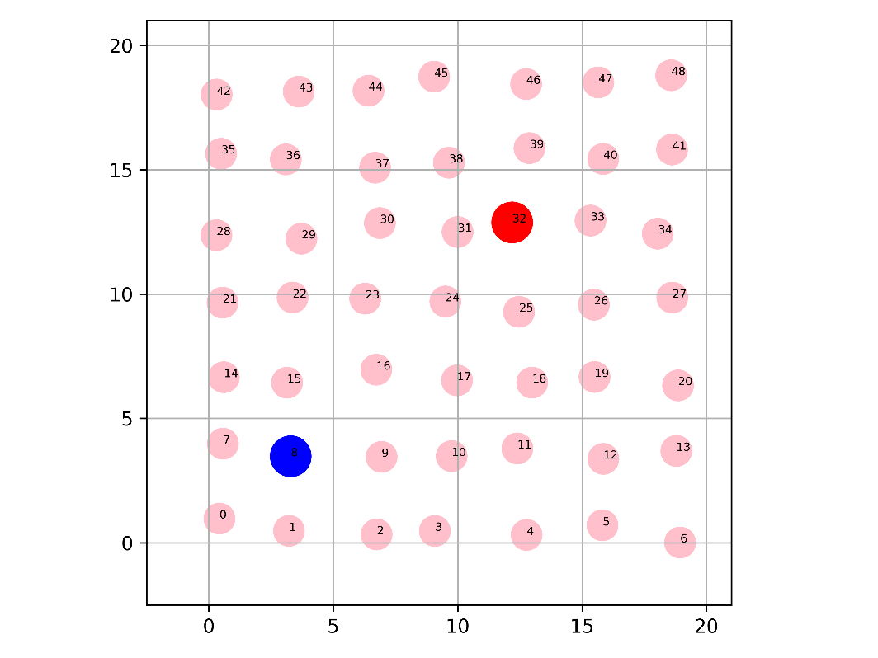

*Hình 1. Môi trường mô phỏng*

Bản tin truyền đi giữa các cột mốc có dạng: [parent, msg, unicast]. Trong đó ‘parent’ là số chỉ cột truyền thông tin cho cột hiện tại, ‘msg’ trong trường hợp này là số chỉ id đích cần đến. Khi bản tin được truyền đến cột đích, ‘unicast’ là số chỉ cho cột mốc hiện tại được truyền ngược về cột gốc thông qua các cột xung quanh.

*3. Kết quả*

Hình 2 thể hiện đường đi từ cột gốc 8 đến mốc 32. Các ô màu xanh lá cây thể hiện các cột nhận được bản tin, các ô màu xám là các ô trên đường đi từ cột gốc đến đích, các ô màu hồng là các chưa nhận được bản tin, số chỉ màu trắng bên trái mỗi ô tròn là thứ tự khám phá trong quá trình định tuyến.

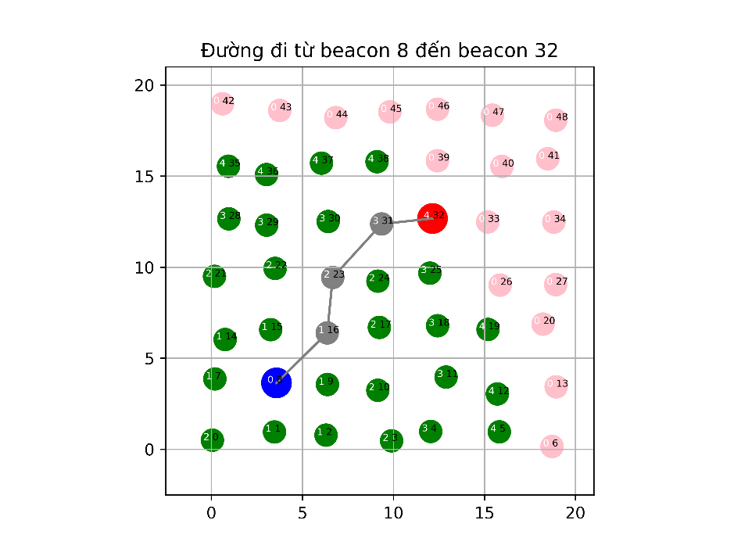

*Hình 2. Đường đi từ cột gốc 8 đến mốc 32*

Một số kết quả khác với cột mốc và đích khác nhau.

